Конспект
занятия по конструированию из блоков Дьенеша по стихотворению А.Л.Барто
«Грузовик»
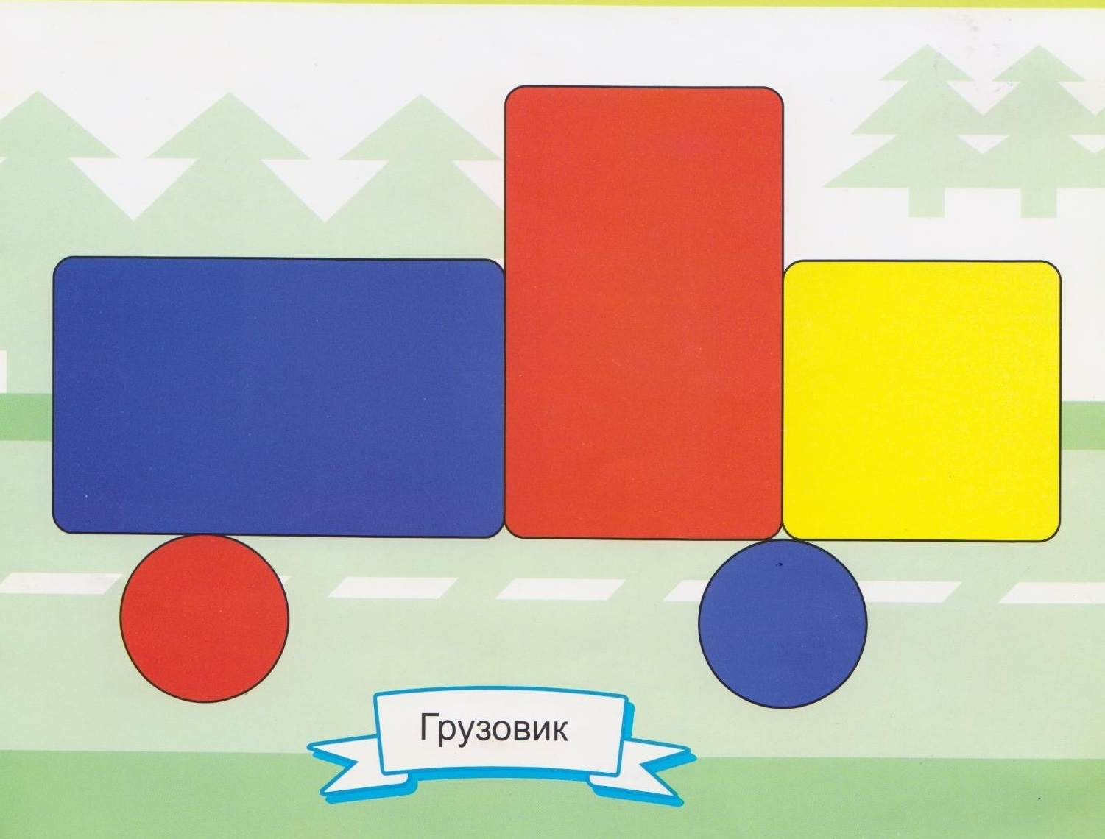

Программные задачи:
- Продолжать знакомить детей с деталями конструктора: кубик, кирпичик, цилиндр, с вариантами расположения конструктора на плоскости.
- Закреплять знания цвета: синий, красный, желтый, название деталей конструктора, частей грузовика.
- Развивать конструктивные навыки, умения накладывать детали нужного цвета и размера на образец.
- Формировать общие познавательные способности.
- Формировать воображение детей.
- Учить детей обыгрывать постройки.
- Закреплять знания стихов А.Л. Барто, развивать речь, активность детей.

Материал:
  - блоки Дьенеша: 2 кирпичика синего и красного цвета, кубик желтого цвета, цилиндр красный и синий
  - карточки-образцы на каждого ребенка
  - плоскостные изображения кошек
  - игрушки: машина, кошка.

Ход занятия.

- Дети, к вам в гости «пришел» кот, он хочет с вами поиграть. У нас с вами есть большая машина-грузовик. Давайте покатаем нашего кота на машине.
Нет, напрасно мы решили
Прокатить кота в машине:
Кот кататься не привык –
Опрокинул грузовик.
(Воспитатель обыгрывает стихотворение).

- Дети, давайте поднимем грузовик, посадим на него кота, скажем ему, чтобы он больше не опрокидывал грузовик.

Наш грузовик привез для вас разноцветные кубики, а кот привел своих друзей котят. Давайте мы с вами построим для котят машинки и покатаем их.
У вас на столах лежат карточки. Что на них нарисовано? (грузовик). Какие детали нужны, чтобы построить грузовик? (дети с помощью воспитателя называют). Затем воспитатель накладывает детали на свой образец, подробно рассказывает о своих действиях, спрашивает детей (название деталей, цвет).

- Дети, хотите построить грузовик для своего котенка? Начинайте строить, а наш кот будет смотреть. (Во время выполнения построек воспитатель помогает каждому ребенку).

- Посмотри, кот, какие грузовички у детей получились, все постарались.
А сейчас мы с вами и с котом поиграем в игру «Кошки и мышки».
Киса, киса, киса, кошка,
Поиграй со мной немножко.
Наши мамы-кошки спят.
Мышки бегают, пищат.
Кошки просыпаются,
Мышки разбегаются.

Выбирают кошку-ребенка, воспитатель тоже выполняет роль кошки. Остальные дети – мышки. «Кошки» сидят на стульчиках «спят», «мышки» бегают, затем бегут на стульчики.

- Дети, что мы с вами строили? Кто приходил в гости? Давайте попрощаемся с котом и скажем, чтобы он приходил к нам в гости почаще.

